Большая раскраска для большого праздника
Дети любят раскрашивать. Это занятие увлекает их само по себе, поэтому раскрашиванию можно дать познавательную направленность. С помощью раскрасок можно формировать и закреплять обширный круг представлений детей.
Раскраски – одна из развивающих игр для ребенка, где он видит перед собой не закрашенную картинку. Его цель - сделать эту картинку яркой, цветной, так как он себе ее представляет.
Все дети любят раскрашивать, и не только на бумаге, но и на стенах, на мебели, даже на маминых руках и папиных штанах. И не случайно, ведь раскрашивание - это интересное занятие, да к тому же очень полезное.
Группа в детском садике - это не просто коллектив, а одна большая дружная семья. И строится эта семья от первого дня и до выпуска из стен садика. Работа по созданию дружного, доброго детского коллектива идет каждый день, каждую минутку. Детей воспитывают все и всё. Они учатся взаимоподдержке, сочувствию, взаимопомощи каждый день, будь то занятие, прогулка, праздник или игра. Очень сплачивает детей коллективная работа: уход за комнатными растениями, уборка летней веранды, сбор урожая на участке и т. п. А сколько положительных эмоций вызывает подготовка к любимым праздникам.
В очередной раз бродила по сайтам для воспитателей и увидела рисунок-раскраску (гигантская раскраска, большая раскраска и т.д.). И очень захотелось воплотить эту идею совместно с детьми. Мы распечатали раскраски и их склеили. И получилась у нас одна огромная раскраска. Ребятам эта идея очень понравилась и они приступили к коллективной работе. Раскраски мы выбрали в соответствии с ближайшими праздниками – день космонавтики и Пасха.
Вот так мы работали над нашей ракетой.
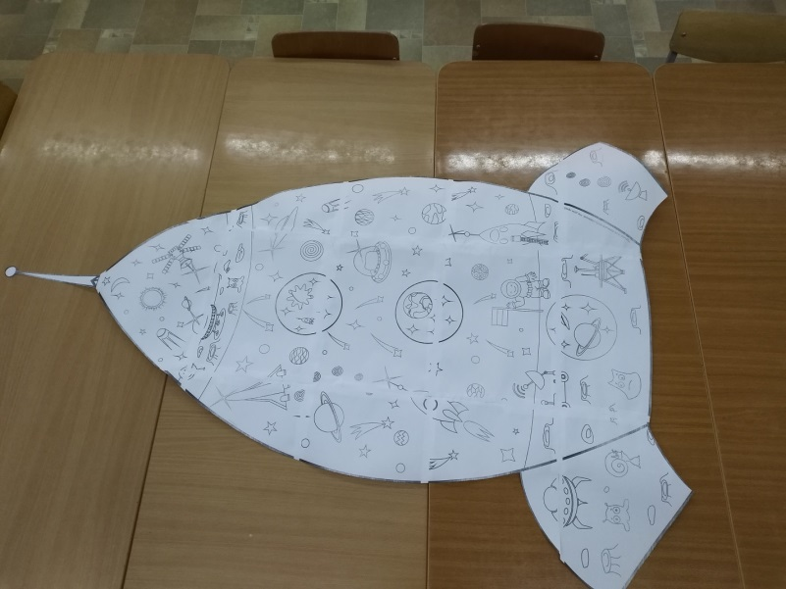
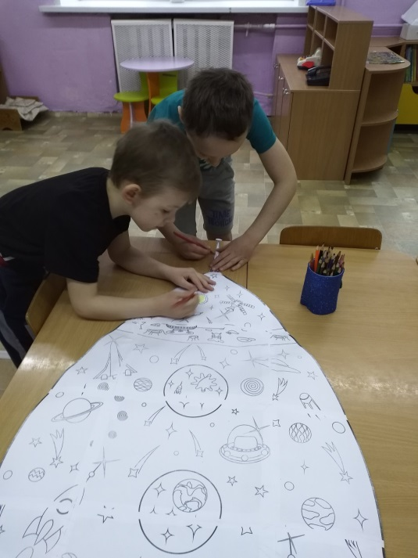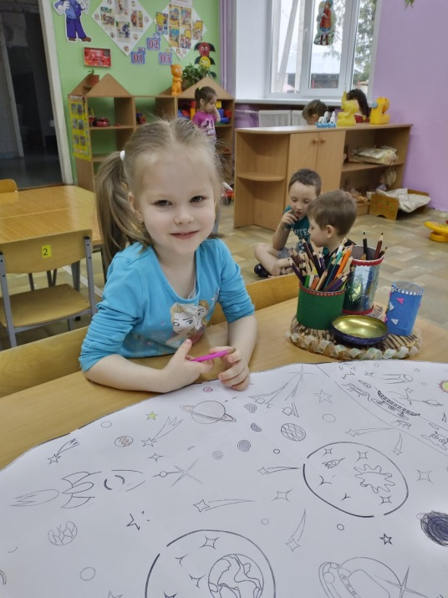

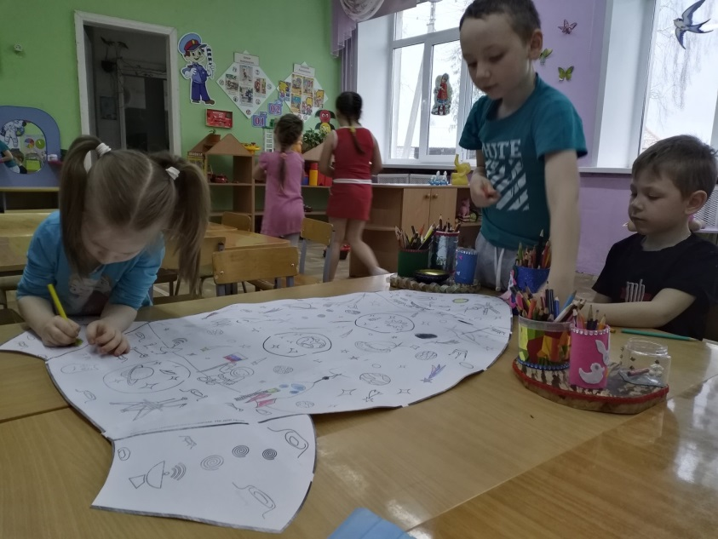
А вот так мы готовились к Пасхе.
